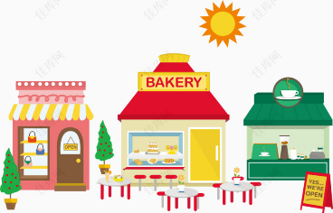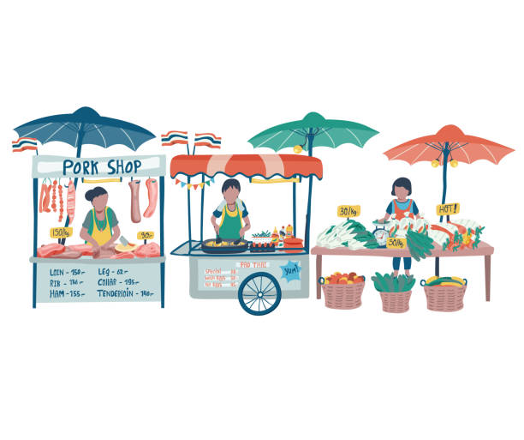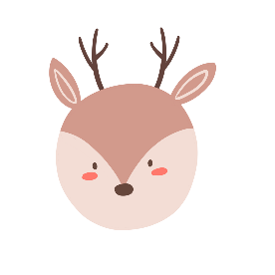

**店怎麼開**

**錢的使用**

**甚麼是店**

**店的種類與型態**－專賣店、商場、攤販…

**店的功用**-買賣交易、可以工作賺錢、有店員與老闆

**為什麼要有錢？**

**錢的使用方式**－購物、儲蓄、利息…

**物權概念**－共享、佔有、贈送、退換…

**運算**－加減乘除

**111學年下學期花鹿班主題網**

**禮儀**－排隊、付錢方式、退換貨、購物袋、物歸原處、禁止觸碰、請謝謝對不起…

**方式**－叫賣、飢餓行銷、外送服務

**環保**－電子支付、購物袋、廢物利用

**發票**－證明、編號、對獎、稅、日期…

**服務業**－禮儀、外觀、同理心、職業道德…

進貨、商品擺位、豐富商品、空間地點(停車場)、營業時間、顧客與老闆、老闆與店員、決定價格、金錢運算、環境布置、折扣方式、環境整潔、門票…

**買與賣**

**Shopping，構！**